**ЯК ПОДАТИ ЗАЯВКУ НА ФІНАНСУВАННЯ Horizon Europe**

**Поширені помилки, яких слід уникати під час подання заявки на фінансування Horizon Europe.**

Подання проєктної пропозиції в рамках програми Horizon Europe є складним завданням, яке потребує ретельного планування, точного складання бюджету та безперебійної співпраці з партнерами. Щоб допомогти вам підготувати якісну пропозицію, ми поділимось деякими порадами стосовно того, що варто і не варто робити.

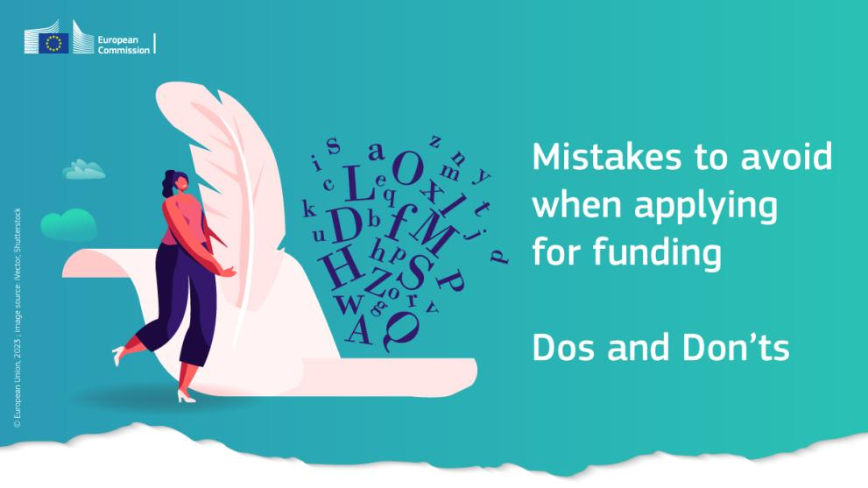

**Підготовка заявки на фінансування ЄС**

* Перш ніж подавати заявку, уважно прочитайте [робочу програму Horizon Europe](https://research-and-innovation.ec.europa.eu/funding/funding-opportunities/funding-programmes-and-open-calls/horizon-europe/horizon-europe-work-programmes_en) що стосується конкурсу, який вас цікавить, щоб зрозуміти цілі та керівні принципи конкретного конкурсу пропозицій.
* Ознайомтеся з [цілями політики ЄС](https://european-union.europa.eu/priorities-and-actions/eu-priorities_en), щоб розглянути вашу пропозицію в перспективі.
* Уважно перегляньте критерії оцінки конкретного конкурсу, на який бажаєте подати заявку. Це може допомогти визначити потенційні недоліки вашої пропозиції та усунути їх перед подачею. Грантові пропозиції оцінюються на основі [критеріїв](https://ec.europa.eu/info/funding-tenders/opportunities/docs/2021-2027/experts/standard-briefing-slides-for-experts_he_en.pdf) «Досконалість», «Вплив» і «Якість та ефективність реалізації». [Перевірте](https://ec.europa.eu/info/funding-tenders/opportunities/docs/2021-2027/experts/standard-briefing-slides-for-experts_he_en.pdf) що означає кожен із цих термінів.
* Перевірте, чи конкурс/тема, на яку ви подаєте заявку, є  одноразовою або циклічною, оскільки в цих випадках умови прийнятності різняться. Також перевірте тип дії передбаченої для конкурсу/теми (координація та підтримка (CSA); дослідження та інновації (RIA), інновації (IA) тощо).
* Створіть потужний багатопрофільний консорціум. Консорціум має складатися з партнерів із різних країн, які мають досвід у сфері дослідження та можуть запропонувати інноваційні рішення для розв’язування глобальних проблем. Залучення дослідницьких організацій, органів державної влади та організацій громадянського суспільства буде вітатися, якщо це передбачено конкурсом. Використовуйте  [інструменти пошуку партнерів і мережі,](https://rea.ec.europa.eu/horizon-europe-who-should-apply_en" \l "how-to-find-project-partners) щоб знайти правильних партнерів по проєкту.
* Зверніть увагу на людські ресурси та навички, необхідні для реалізації проєкту, і розробіть план, щоб уникнути затримок, якщо пропозиція стане прийнятною для фінансування.
* Перегляньте  [на вебсайті CORDIS](https://cordis.europa.eu/)  минулі та поточні проєкти, що фінансуються ЄС, щоб отримати уявлення про те, як ці проєкти були розроблені а партнерства налагоджені.
* Відвідайте  [інформаційні дні](https://research-innovation-community.ec.europa.eu/home)  щодо конкретного конкурсу пропозицій, на який ви хочете подати заявку. Вони організовані для пояснення кожного конкурсу пропозицій і є чудовою можливістю дізнатися про теми, відкриті для фінансування, та поставити запитання. Якщо ви не можете відвідати інформаційний день, обов’язково перегляньте записи.
* Зверніться до найближчого  [національного контактного пункту](https://ec.europa.eu/info/funding-tenders/opportunities/portal/screen/support/ncp) (НКП) для надання консультацій. Окрім консультацій, деякі НКП пропонують навчальні курси зі складання проєктних пропозицій.

**Не варто**

* Не поспішайте! Не поспішайте, уважно прочитайте вимоги конкурсу, щоб переконатися, що ви відповідаєте правилам прийнятності.
* Не поспішайте, розробляючи ідею проєкту, і витратьте час на пошук необхідних партнерів. В ідеалі ви повинні розпочати пошук партнерів за проєктом задовго до відкриття конкурсу пропозицій.
* Не відкладайте подання на останню хвилину, щоб уникнути помилок або технічних збоїв. Щоб встигнути, складіть план і дотримуйтесь його. Ви можете повторно відкривати та змінювати свій проєкт пропозиції скільки завгодно до кінцевого терміну дзвінка.

**Правильно сформулюйте та сплануйте свою пропозицію**

* Структуруйте свою пропозицію логічно та послідовно. Окресліть загальну методологію проєкту та організуйте всі елементи проєкту. Це допоможе узгодити його з цілями конкретного конкурсу та критеріями оцінювання.
* Розгляньте інші вимоги або політичні міркування, які оцінюються під час конкурсного відбору. Це може включати такі аспекти, як мультидисциплінарність (партнерство з доповнювальними типами знань), включення соціальних і гуманітарних наук, відкритої науки тощо.
* Пам’ятайте, що бюджет має відповідати навантаженню в різних робочих пакетах, щоб проєкт був здійсненний з погляду термінів і фінансових ресурсів.
* Створіть графік для всього процесу написання пропозиції, включаючи конкретні завдання, результати, обов’язки та кінцеві терміни. Це гарантує, що все буде завершено до кінцевого терміну конкурсу.
* Використовуйте [вказівки](https://ec.europa.eu/info/funding-tenders/opportunities/portal/screen/support/manuals) та [шаблони](https://ec.europa.eu/info/funding-tenders/opportunities/portal/screen/how-to-participate/reference-documents;programCode=HORIZON), застосовні до програми фінансування, на яку ви подаєте заявку, доступні в системі подання на Порталі фінансування та тендерів. Пам’ятайте, що використання правильного шаблону є умовою прийнятності.

**Не варто**

* Не перебільшуйте свою ідею, ставлячи занадто багато або надто амбітні цілі.
* Не перезаписуйте свою пропозицію – намагайтеся залишатися простими та зрозумілими.
* Не використовуйте модних слів. Спробуйте пояснити свій проєкт реалістичними термінами.
* Не забудьте представити [питання етики та безпеки](https://ec.europa.eu/info/funding-tenders/opportunities/docs/2021-2027/horizon/guidance/guidelines-on-serious-and-complex-cases_he_en.pdf) відповідні вашій пропозиції. Усі заявники повинні пройти етичну [самооцінку своєї пропозиції, незалежно від того, чи вважають вони, що запропонована ними робота викликає етичні міркування чи ні.](https://ec.europa.eu/info/funding-tenders/opportunities/docs/2021-2027/common/guidance/how-to-complete-your-ethics-self-assessment_en.pdf)
* Не забудьте пояснити, як ви будете розглядати гендерні аспекти у своєму дослідженні, якщо це можливо.
* Не забудьте заздалегідь підготуватися та подати детальний [план гендерної рівності](https://www.youtube.com/watch?v=0gZyhhnStX4) (GEP). Це є обов’язковим для юридичних осіб із держав-членів та асоційованих країн, які є державними органами, дослідницькими організаціями чи вищими навчальними закладами. Для цих юридичних осіб необхідно мати GEP на момент підписання Угоди про надання гранту. Дізнайтеся більше про [гендерний вимір у дослідженнях та гендерну рівність](https://rea.ec.europa.eu/news/tackling-gender-equality-research-and-innovation-2022-03-07_en) [Плани](https://rea.ec.europa.eu/news/tackling-gender-equality-research-and-innovation-2022-03-07_en).
* Не перевищуйте ліміт сторінок. Дії з дослідження та інновацій (RIA) та Innovation Action (IA) мають бути не більше 45 сторінок. Для Координації та підтримки (CSA) обмеження становить 30 сторінок. Для заявки на першому етапі - не більше 10 сторінок. Для конкурсів з одноразовою сумою обмеження становить 50 сторінок для RIA/IAs і 33 сторінки для CSA.

**Визначте напрямок впливу проєкту**

* Чітко поясніть актуальність проблеми, на вирішення якої спрямований ваш проєкт, і чому її варто вирішити зараз. Надані аргументи мають продемонструвати, чому проблема має значення та для кого.
* Поясніть, як запропоноване втручання матиме довгостроковий вплив на ринок, промисловість, технології, довкілля чи суспільство загалом.
* Передбачте нові дослідження та міждисциплінарний, мультидисциплінарний або трансдисциплінарний підхід.
* Подумайте, як ваш проєкт може сприяти досягненню очікуваних результатів і впливу, викладених у робочій програмі Horizon Europe.
* Поясніть, як ви будете виконувати юридичні зобов’язання. Ознайомтеся з Типовою грантовою угодою Horizon Europe на [Порталі фінансування та тендерів](https://ec.europa.eu/info/funding-tenders/opportunities/portal/screen/home) і перегляньте це [відео](https://www.youtube.com/watch?v=zrnLLNKSGJg), щоб дізнатися більше про юридичні зобов’язання.
* Продемонструйте, наскільки консорціум підходить для реалізації проєкту. Це включає підкреслення відповідних можливостей організацій та осіб, які ведуть проєкт, добре структурований план управління проєктом, чіткий розподіл ролей, ефективні стратегії розповсюдження та комунікації, а також підхід до зменшення ризиків. Умови прийнятності встановлюють мінімальний розмір консорціуму, але немає максимального. Однак майте на увазі, що пропозиція повинна залишатися керованою.
* Плануйте заходи, щоб збільшити вплив результатів вашого проєкту. [Дізнайтеся про відмінності](https://rea.ec.europa.eu/system/files/2021-11/Communication%2C%20Dissemination%20and%20%20Exploitation-2021.pdf)  між  [комунікацією, розповсюдженням і використанням](https://rea.ec.europa.eu/dissemination-and-exploitation_en).

**Не варто**

* Не перефразовуйте робочу програму. Переведіть це у свою пропозицію.
* Не забудьте чітко пояснити зв'язок між цілями, діяльністю в проєкті та очікуваними результатами.
* Не плутайте поняття «результати», «результати дослідження», «результати проєкту» та «вплив проєкту».
  + Результати – це те, що створюється під час реалізації проєкту (наприклад, ноу-хау, інноваційні рішення, алгоритми, підтвердження здійсненності, нові бізнес-моделі, політичні рекомендації, керівні принципи).
  + Результати дослідження стосуються результатів, згенерованих діями, до яких можна надати доступ у формі наукових публікацій, даних або інших розроблених результатів і процесів, таких як програмне забезпечення, алгоритми, протоколи та електронні блокноти.
  + Результати проєкту – це очікувані результати в середньостроковій перспективі від проєктів, які підтримуються за певною темою. Результати проєкту повинні сприяти цим результатам, сприяючи, зокрема, заходам з поширення та використання. Це може включати поглинання, розповсюдження, розгортання та/або використання результатів проєкту безпосередніми цільовими групами. Результати зазвичай виникають під час або одразу після закінчення проєкту.
  + Вплив проєкту – це ширший довгостроковий вплив на суспільство (включаючи довкілля), економіку та науку; вплив зазвичай відбувається через деякий час після завершення проєкту.

**Доступні ресурси**

[Horizon Europe – програмний довідник](https://ec.europa.eu/info/funding-tenders/opportunities/docs/2021-2027/horizon/guidance/programme-guide_horizon_en.pdf)

[Horizon Europe – Хто може подати заявку](https://rea.ec.europa.eu/horizon-europe-who-should-apply_en)

[Horizon Europe - Хто може подати заявку ( Марія Склодовська-Кюрі Спеціальні вказівки щодо дій )](https://rea.ec.europa.eu/funding-and-grants/horizon-europe-marie-sklodowska-curie-actions/horizon-europe-msca-who-can-apply_en)

[Horizon Europe - Як подати заявку](https://rea.ec.europa.eu/horizon-europe-how-apply_en)

[Horizon Europe - Як подати заявку (спеціальна інструкція щодо дій Марії Склодовської-Кюрі)](https://rea.ec.europa.eu/funding-and-grants/horizon-europe-marie-sklodowska-curie-actions/horizon-europe-msca-how-apply_en)

[Портал фінансування та тендерів](https://ec.europa.eu/info/funding-tenders/opportunities/portal/screen/opportunities/topic-search;callCode=null;freeTextSearchKeyword=;matchWholeText=true;typeCodes=1;statusCodes=31094501,31094502,31094503;programmePeriod=2021%20-%202027;programCcm2Id=43108390;programDivisionCode=null;focusAreaCode=null;destinationGroup=null;missionGroup=null;geographicalZonesCode=null;programmeDivisionProspect=null;startDateLte=null;startDateGte=null;crossCuttingPriorityCode=null;cpvCode=null;performanceOfDelivery=null;sortQuery=sortStatus;orderBy=asc;onlyTenders=false;topicListKey=topicSearchTablePageState)

[Платформа дослідницької та інноваційної спільноти](https://research-innovation-community.ec.europa.eu/home)

[Боротьба з гендерною рівністю в дослідженнях та інноваціях: гендерний вимір і плани щодо гендерної рівності](https://rea.ec.europa.eu/news/tackling-gender-equality-research-and-innovation-2022-03-07_en)

[Національні контактні пункти (NCP)](https://ec.europa.eu/info/funding-tenders/opportunities/portal/screen/support/ncp) – отримайте вказівки, практичну інформацію та допомогу щодо участі в Horizon Europe. У багатьох країнах, що не входять до ЄС, є також НКП.

[Служба пошуку партнерів](https://ec.europa.eu/info/funding-tenders/opportunities/portal/screen/how-to-participate/partner-search) – допомагає знайти партнерську організацію для вашої пропозиції.

**Вебінари**

[Як підготувати успішну пропозицію в Horizon Europe (частина 1)](https://www.youtube.com/watch?v=Sgk6poR3glc)

[Як підготувати успішну пропозицію в Horizon Europe (частина 2)](https://www.youtube.com/watch?v=_1wywAOPdW0)

[Рецепт успіху: поради та підказки під час написання пропозиції Horizon Europe](https://www.youtube.com/watch?v=OyG7UcjkFBs)

[Одноразове фінансування в Horizon Europe](https://ec.europa.eu/info/funding-tenders/opportunities/portal/screen/programmes/horizon/lump-sum)

[Критерій відповідності Плану гендерної рівності у ВО: кого це хвилює? Як його дотримуватися?](https://www.youtube.com/watch?v=0gZyhhnStX4)

[Як оцінити пропозиції Open Science в Horizon Europe](https://www.youtube.com/watch?v=EiJ8RaD3WBw)

[Як оцінити пропозиції з соціальних і гуманітарних наук у Horizon Europe](https://www.youtube.com/watch?v=vjRpTD-ZCzs)